Руководство пользователя
После выбора тренировочного плана и открытия карточки тренировки пользователь может перейти к её выполнению. На экране выполнения отображается текущее упражнение, количество подходов, повторений и рабочий вес, который был задан при создании тренировки (представлено рисунком 1). Визуальная часть экрана содержит изображение упражнения, его название и показатели нагрузки, а также прогресс-бар, отражающий выполнение подходов. Дополнительно пользователю доступна краткая инструкция по технике выполнения, позволяющая корректно и безопасно выполнять упражнение.
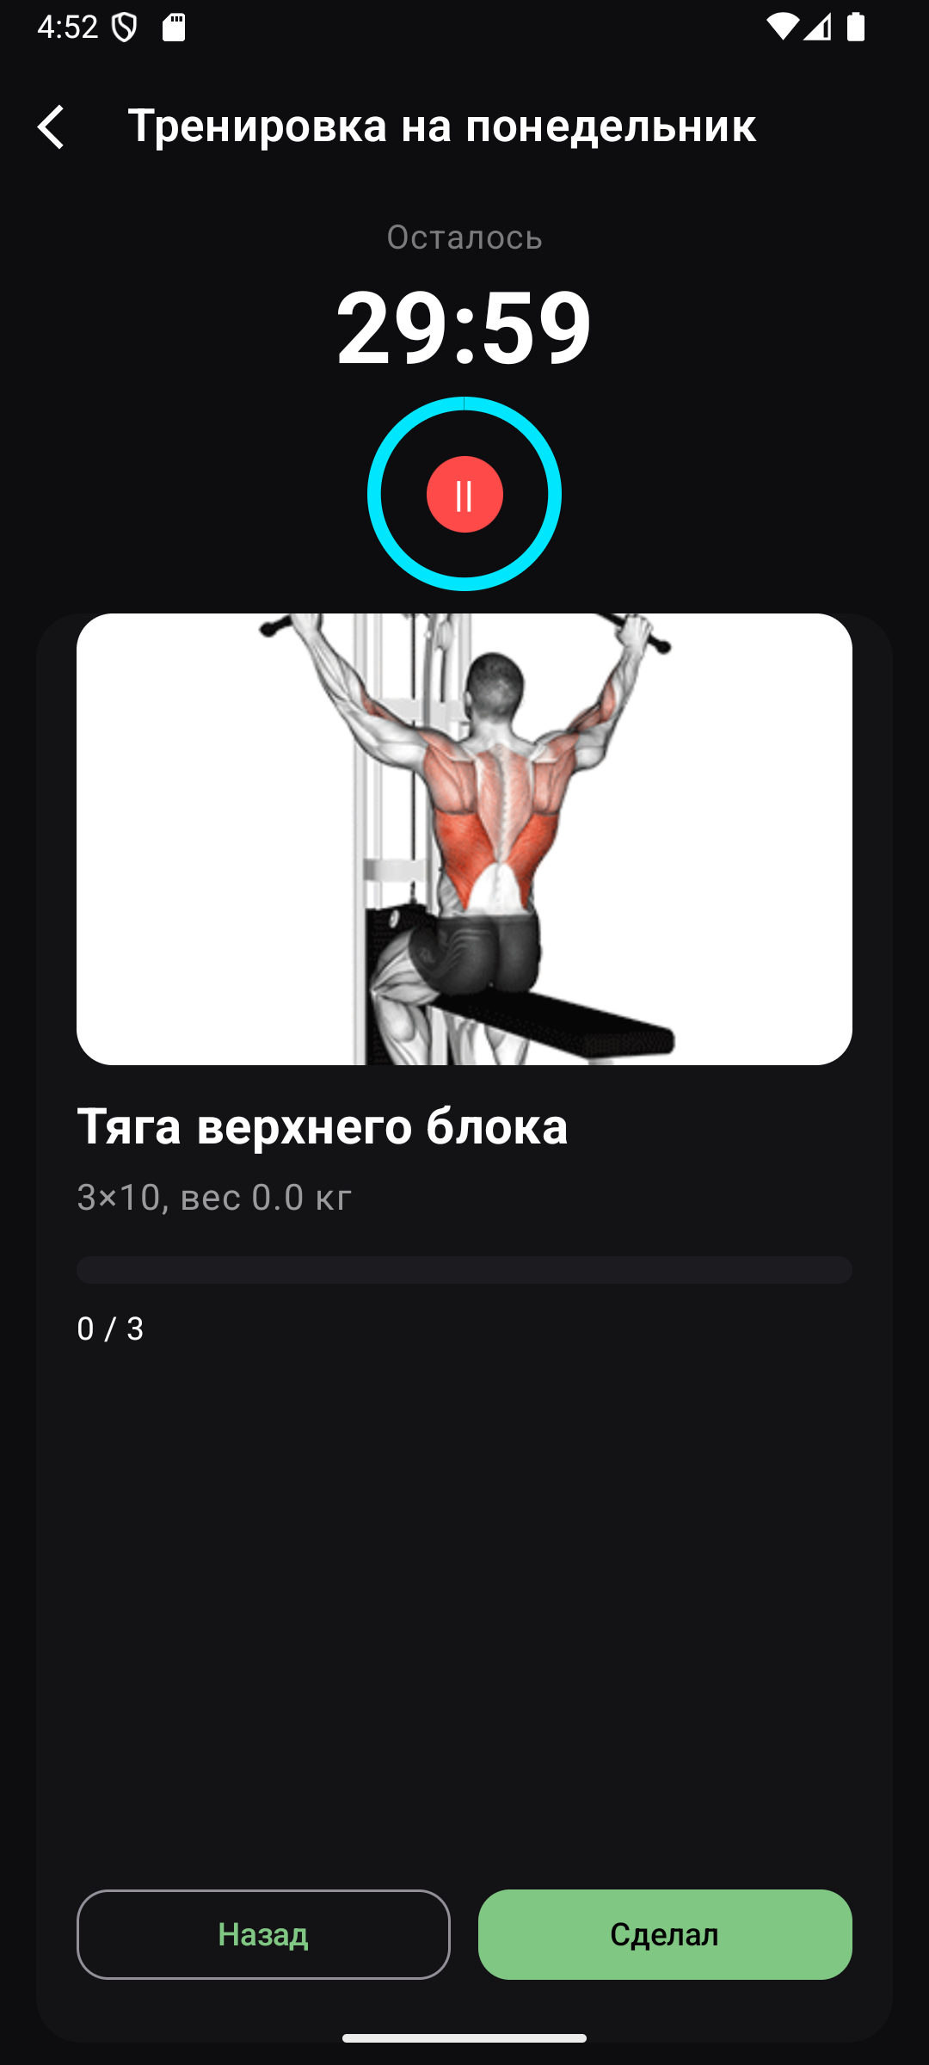
Рисунок 1 – Фитнес-тренер. Вид экрана выполнения упражнения
По завершении каждого подхода система фиксирует прогресс и при необходимости предлагает пользователю изменить рабочий вес, что позволяет отслеживать динамику результатов. Между подходами автоматически отображается таймер отдыха, который можно приостановить, пропустить или увеличить, что делает процесс тренировки более удобным и гибким.
Вся информация о завершённых тренировках становится доступна на главном экране в блоке календаря активности, который отражает историю занятий пользователя. Каждый день, в котором была выполнена тренировка, выделяется соответствующей отметкой. Пользователь может открыть запись дня и просмотреть суммарную активность, что позволяет отслеживать регулярность и динамику тренировочного процесса. Диалоговое окно показано на рисунке 2.
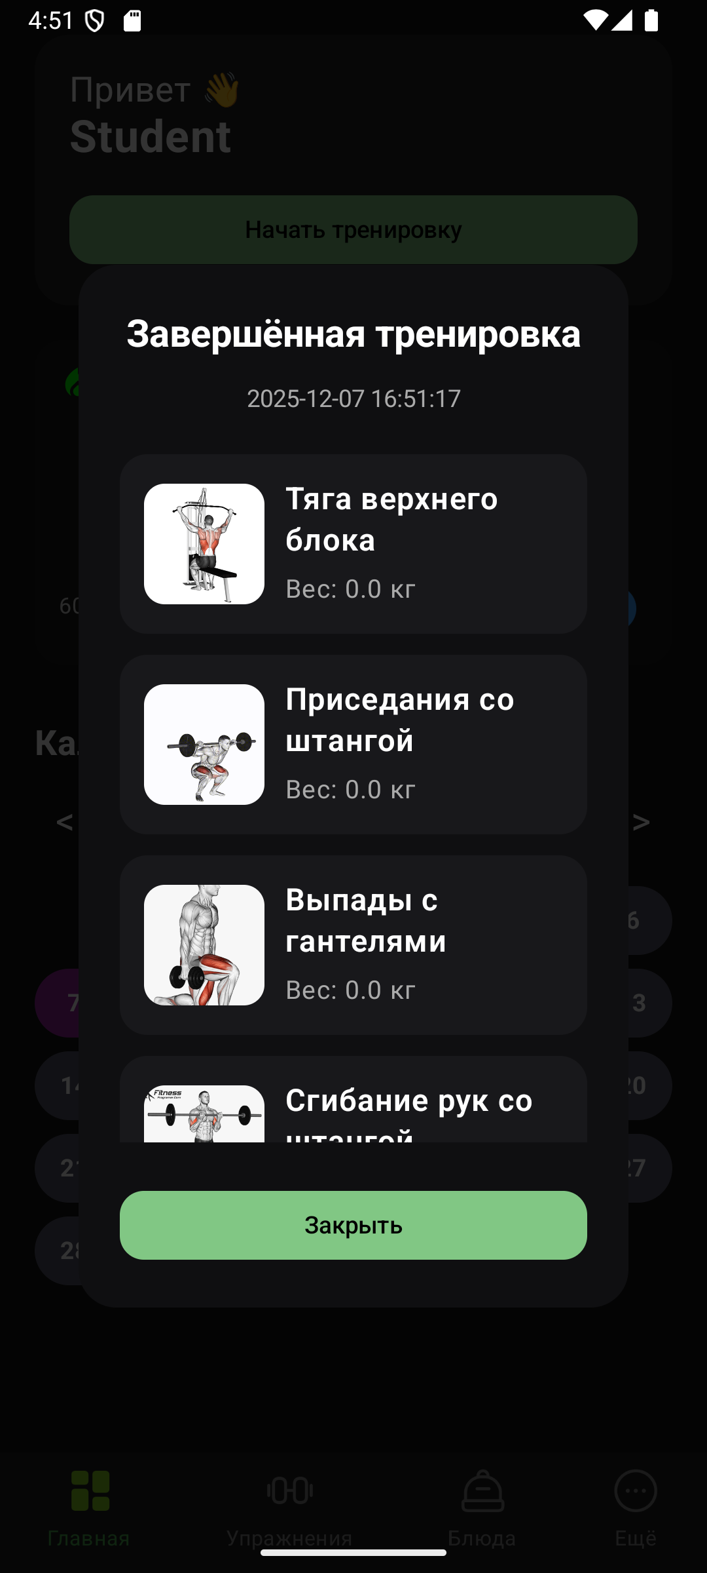
Рисунок 2 – Фитнес-тренер. Вид элемента выбранной даты
Раздел блюд представляет собой каталог, в котором каждая карточка содержит изображение, название и калорийность на 100 грамм, который показан на рисунке 3.

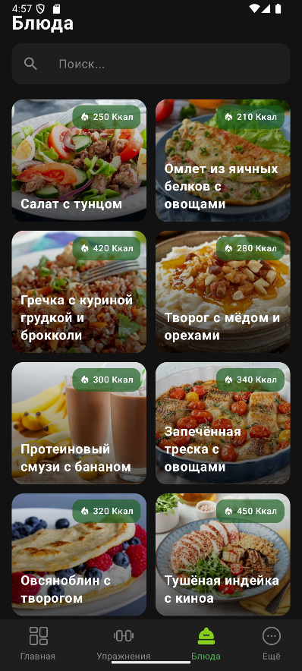
Рисунок 3 – Фитнес-тренер. Вид блюд
При выборе карточки блюд открывается окно подробного просмотра, где представлены калорийность, бжу, и рецепт к приготовлению, который представлен рисунком 4. Для ролей «Тренер» и «Администратор» в этом окне дополнительно отображаются кнопки редактирования и удаления упражнения.
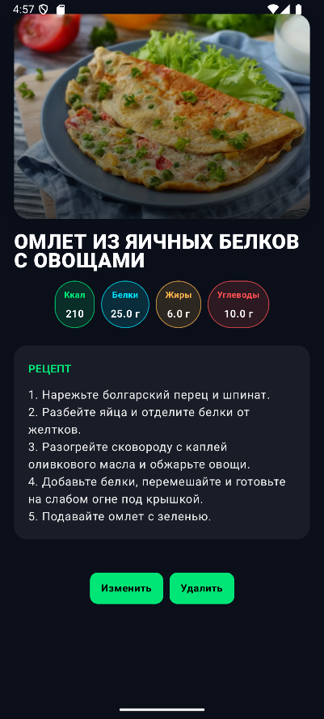
Рисунок 4 – Фитнес-тренер. Вид подробностей об блюде
Экран «Настройки» предназначен для управления персональными параметрами пользователя и конфигурацией работы приложения. Он обеспечивает доступ к функциям, связанным с профилем, безопасностью, тренировочным процессом, отчётами и сведениями о версии приложения. Общий вид экрана представлен на рисунке 5.
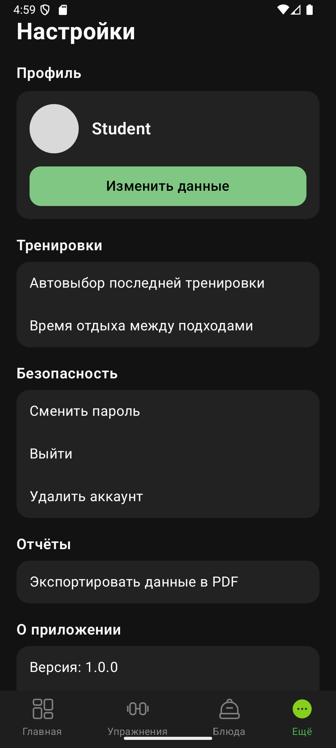
Рисунок 5 – Фитнес-тренер. Вид окна настроек
В верхней части окна располагается раздел «Профиль», в котором отображаются имя пользователя и его аватар. Здесь же находится кнопка «Изменить данные», позволяющая перейти к редактированию персональной информации. Пользователь может обновить имя, изменить фотографию или внести другие сведения, обеспечивая актуальность данных, используемых в приложении.
Раздел «Тренировки» содержит параметры, влияющие на автоматизацию тренировочного процесса. Настройка «Автовыбор последней тренировки» позволяет приложению автоматически предлагать пользователю тот тренировочный план, который он выполнял ранее, что сокращает время подготовки к занятию. Пункт «Время отдыха между подходами» открывает окно изменения интервала паузы, что даёт возможность адаптировать тренировочный процесс под индивидуальные особенности и стиль выполнения упражнений.
Следующий раздел — «Безопасность». Он включает функции, связанные с управлением доступом к аккаунту. Пользователь может сменить пароль, что повышает защищённость данных, а также выполнить выход из учётной записи. Дополнительно предусмотрена возможность удаления аккаунта, позволяющая полностью удалить все связанные с пользователем данные с сервера приложения. Данный функционал обеспечивает гибкость управления безопасностью и отвечает требованиям современных сервисов, работающих с персональной информацией.
В разделе «Отчёты» представлена функция экспорта данных в PDF-формат. Она позволяет сохранить результаты тренировок в виде документа, который удобно просматривать, печатать или передавать тренеру. Данная возможность особенно полезна пользователям, которые ведут длительный учёт прогресса или предпочитают иметь доступ к данным вне приложения.
Завершает экран подраздел «О приложении», содержащий информацию о версии установленного программного обеспечения. Этот блок позволяет пользователю быстро определить актуальность используемой версии и по необходимости обратиться к обновлению, а также узнать лицензии используемые приложением.
Таким образом, окно настроек обеспечивает доступ ко всем основным параметрам, связанным с работой приложения и персональными данными пользователя. Функциональность данного экрана направлена на повышение удобства использования, обеспечение безопасности и создание гибкой среды для управления тренировочным процессом.

